You can create your own resources,
videos and games at:

http://www.opensign.eu

MANDALA

Alter: 6 bis 12 Jahre alt
Entwickelt von: Istituto dei Sordi di Torino www.istitutosorditorino.org

Kompetenzen:
- Die Kreativität der Schüler*innen wird angeregt und es fällt ihnen leichter Gefühle, Emotionen und Gedanken auszudrücken, die sonst schwer auszudrücken wären.
- Die Formen und Farben der Mandalas regen die Kinder zum Malen und Konzentrieren an.
- Das Ausmalen von Mandalas ist gibt Raum zum Experimentieren und zum Spielen mit den eigenen Grenzen, der Fähigkeit Entscheidungen zu treffen und zu beobachten. Es bildet das Bewusstsein für die eigene kreative Entfaltung und eigenen kritischen Sinn.

Kompetenzen nach europäischem Lehrplan:
http://eur-lex.europa.eu/legal-content/EN/TXT/?uri=LEGISSUM%3Ac11090

Formative Einschätzung:
- Klären Sie, welche Materialien benötigt werden.
- Erläutern Sie anhand der Materialien, was die Kinder machen sollen: Was ist als Erstes zu tun, welche Arbeitsschritte gibt es und dass sie frei sind bei der Auswahl der Farben.
- Definieren Sie neue Begriffe und was sie bedeuten: Mandala, Quadrate, Kreise, Farben, Traditionen, spirituelle Kulturen ...

Summative Bewertung:
- Anregung zu ruhigem und stillem Verhalten sowie der Fantasie der Kindern.
- Die Schüler*innen können wichtige Aspekte wie spirituelle Traditionen und interkulturelle Themen erklären.

Spezifische Vokabelliste / Stichwörter:
- Mandala, Farben, Kreativität, Präzision, Geometrie, Bedeutungen, Traditionen, Fantasie.

Kurze Beschreibung des Bildungskontexts / -szenarios:
Diese motorische Übung kann sowohl Einzeln mit der Lehrkraft als auch in einer Gruppe durchgeführt werden.
Die Lehrkraft bereitet die Materialien vor, die zum Ausmalen eines Mandalas benötigt werden: Papiere, Farben also Bunt- oder Filzstifte. Die Lehrkraft fragt die Kinder, ob sie die Formen auf den Arbeitsbögen kennen, und diskutiert mit ihnen über ihre Antworten. Die Lehrkraft bittet sie dann, ein Mandala auszuwählen und es zu auszumalen.

Nach dem Ausmalen des Mandalas bittet die Lehrkraft die Kinder, der Gruppe nacheinander zu erklären, warum sie dieses bestimmte Mandala und diese Farben gewählt haben und was die Farben und Formen für sie bedeuten.

Am Ende erklärt die Lehrkraft, was Mandalas sind, was sie in spirituellen Traditionen bedeuten und die Diskussion kann je nach Interesse der Schüler*innen fortgeführt werden.

Die Lehrkraft wird die Kinder dabei unterstützen.

Benötigte Materialien / Technische Voraussetzungen:
- Papiere mit darauf gezeichnetem Mandala (die können Sie z.B. aus dem Internet herunterladen), Buntstifte und/oder Filzstifte.

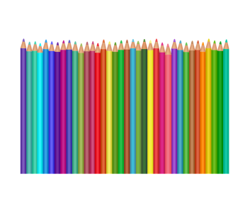
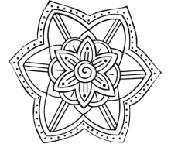

Schwerpunkt Gebärdensprache:
- Gebärden Sie den neuen Wortschatz, welche Materialien benötigtet werden und den Arbeitsschritte.

- Jede Farbe hat ihren Namen!

GRÜN

ROT

ROSA

ORANGE

GELB

HELLBLAU

SCHWARZ

- Jede Form, ihre Farbe! Male das kleine Mandala aus.

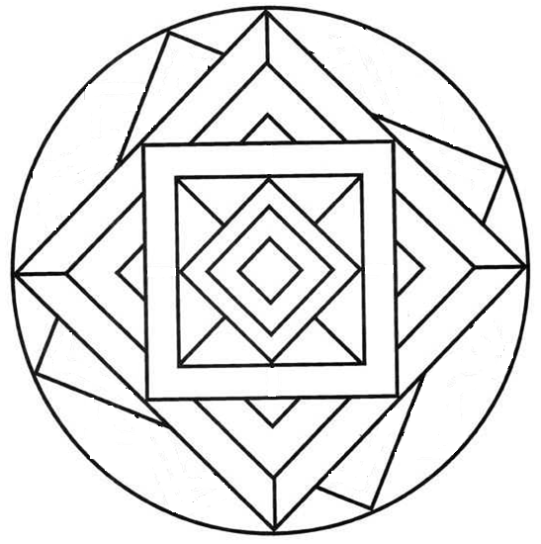
- Jede Form hat ihren Namen. Schreib ihn auf!

Das ist ein …………………..
Das sind …………………..
Das sind …………………..
- Male den Ballon mit deiner Lieblingsfarbe aus und erkläre, warum sie dir gefällt!
Meine Lieblingsfarbe ist
______________________________________________________________________________________________________________________________________________________________________________________________________
- Male das Land, aus dem Mandalas stammen, bunt an:

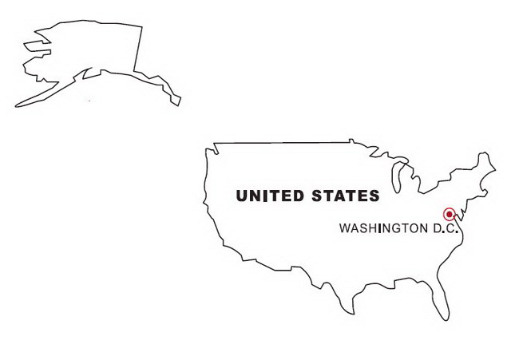

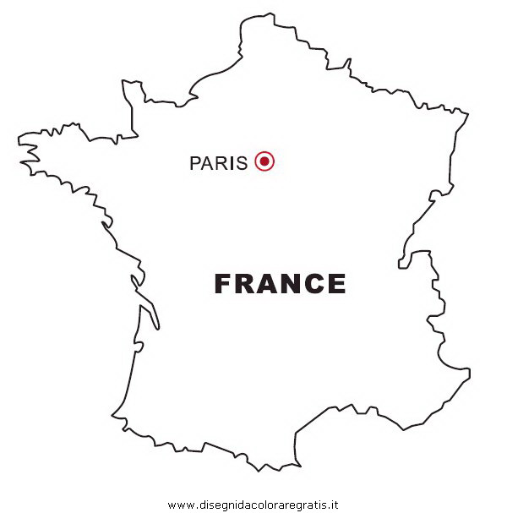
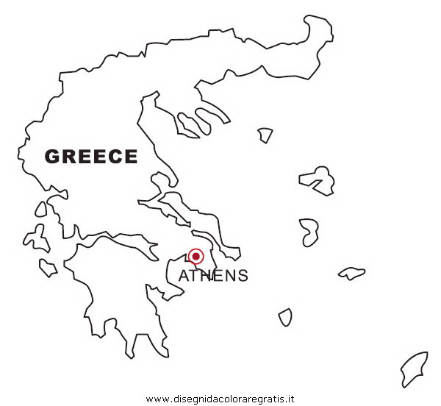
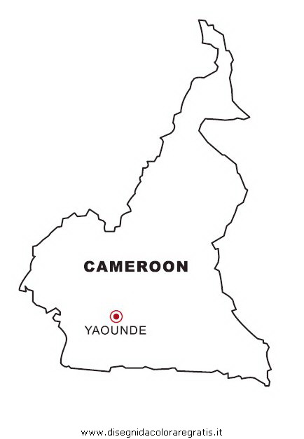
- Schneide die Bilder aus und puzzle sie zusammen.

- 3D MANDALA!
Schau dir dieses Video an
https://www.youtube.com/watch?v=p5X6xkVCHUU
und wähle aus, was du brauchst, um es zu machen.

Erweitern / Anreichern / Verlängern von Weblinks mit anderen digitalen Tools:

- https://www.youtube.com/watch?v=8OFTl7jR1Pg
- https://www.youtube.com/watch?v=bwDYIRt2oO8
- https://www.youtube.com/watch?v=TWqwjeWCAZI

